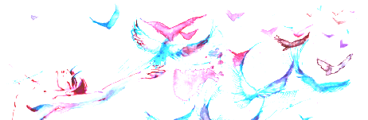
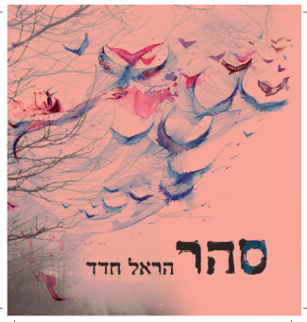
הראל חדד
"גאות"

מחשבה יוצרת מציאות. ואנו הופכים להיות המחשבות שלנו. או בגאות או בשפל. ודווקא הגאות סוחפת אותנו אל העומקים שלה. לעיתים במצולות אנחנו רואים עולם חדש ומרהיב. המציאות כבר לא מציאותית. אהבה יכולה להיות עמוקה כל כך עד שאנו טובעים בה אל עומק אדיר ,מתמזגים בה, הופכים להיות היא.

הכתיבה ההלחנה והנגינה מלווה את הראל מאז ומתמיד.בבית הפסקול היה מוסיקה חסידית פיוטים ומוסיקה מזרחית ים תיכונית, עם הגיטרה והחבר'ה הוא ניגן פינק פלויד ולד זפלין. המנעד המוסיקלי המגוון בנה ועיצב את סגנונו המוסיקלי.
כילד היה חוקר את המוסיקה ומנסה לפענח אותה, סקרנות בריאה שהתפתחה לכדי בניית אולפן מקצועי,
"גלים" בו הוא מקדיש הרבה מזמנו בהפקת מוזיקאים מוכשרים.
מלבד הכתיבה האישית הוא סולן כותב ומלחין השירים בהרכב "מיגו" שקיים 6 שנים.בין לבין הקים הראל משפחה,
הוא נשוי ואב לארבעה ילדים ומתגורר עם משפחתו בכפר אדומים. חי נושם ומתפרנס מאהבתו – המוסיקה!
בזמן ששקד על האלבום, נמנע הראל ככל האפשר מלשמוע חדשות ואקטואליה,הוא הבין שזה לא עושה לו טוב
הוא מעיד כי הניתוק נתן לו חופש חדש ויכולת לעבוד על האלבום וגם לחיות אותו, והתוצאות בהחלט מרשימות.
"גאות" הוא סינגל נוסף מתוך אלבום הסולו של הראל "סהר" שיראה אור בסוף החודש.

לפרטים: גלית קאשי יחסי ציבור 052-2640959 galitK.pr@gmail.com

